Выполнил Мешечкин Д. - infosec2345

Выполняя данное задание рассмотрим сайт http:\\lib.ru

В Wireshark по выставленному фильтру “host lib.ru” отберём пакеты и проанализируем трафик

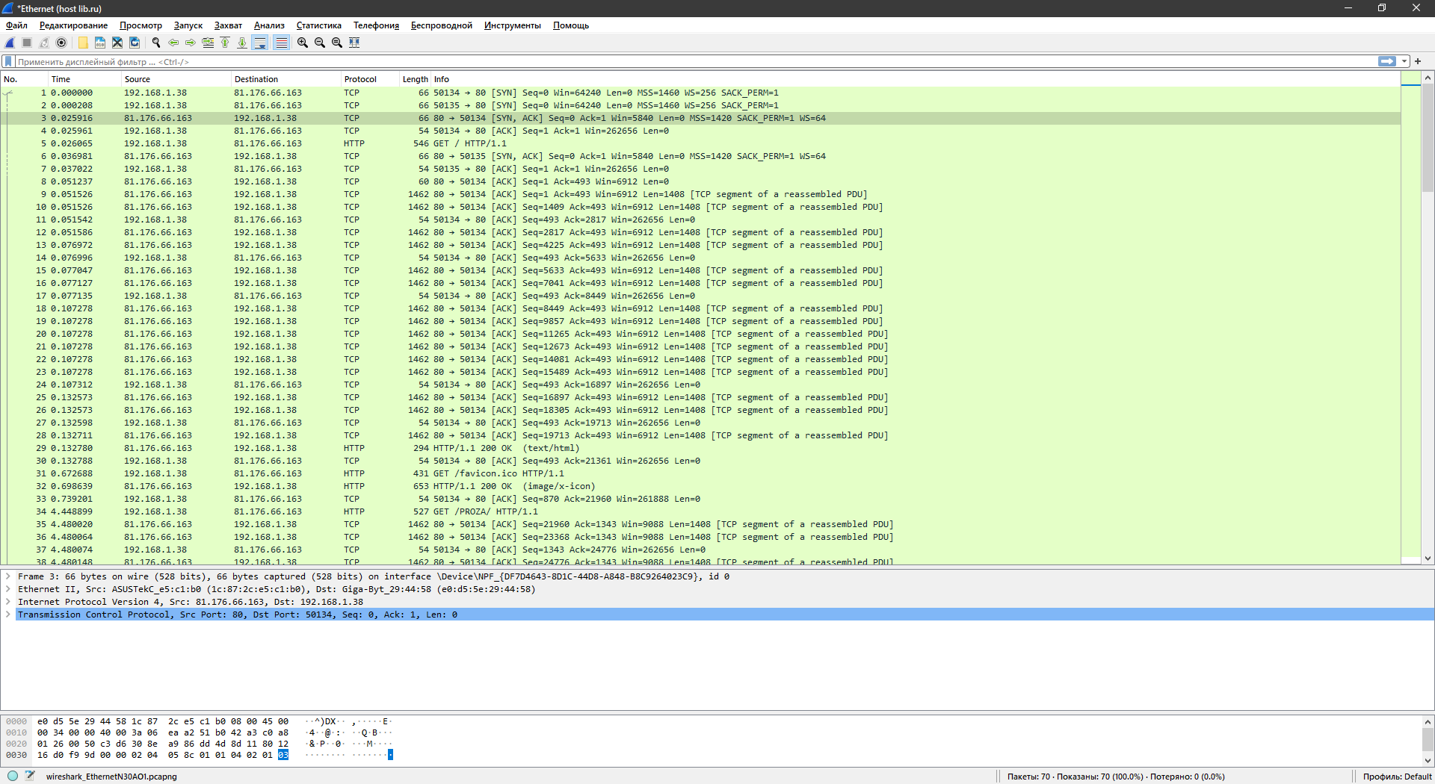

На скриншоте видно, что было открыто 2 TCP соединения по портам 50134 и 50135. Соответветственно 2 сессии было установленно.

Рассмотрим подробнее пакет 29, HTTP. В данном ответе сообщается код ответа 200 - запрос выполнен успешно.

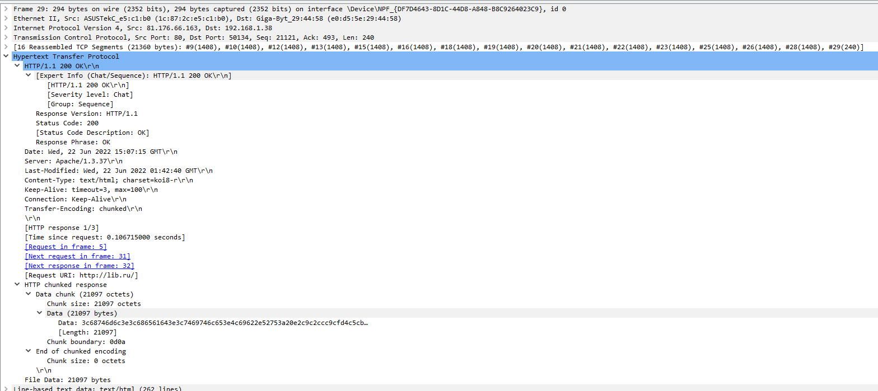

Заголовки, которые можно увидеть в этом фрэйме:

Date - Дата генерации отклика.

Server - Список названий и версий веб-сервера и его компонентов с комментариями.

Last-Modified - [Дата](https://ru.wikipedia.org/wiki/%D0%97%D0%B0%D0%B3%D0%BE%D0%BB%D0%BE%D0%B2%D0%BA%D0%B8_HTTP#%D0%94%D0%B0%D1%82%D0%B0_%D0%B8_%D0%B2%D1%80%D0%B5%D0%BC%D1%8F) последней модификации сущности.

Content-Type - Формат и способ представления сущности.

Keep-Alive - Заголовок устанавливающий статус продолжения сохранения соедниния

Connection - Сведения о проведении соединения.

Transfer-Encoding - Механизм передачи данных в протоколе передачи гипертекста, Chunked - “кусками”.